**计算机程序设计基础（C++)**

**实验报告**

专业班级： 软工2403班

学 号： 8209240320

姓 名： 李睿晗

**实验报告成绩：**

|  |  |  |  |  |  |  |
| --- | --- | --- | --- | --- | --- | --- |
| **实验** | **实验一** | **实验二** | **实验三** | **实验四** | **实验五** | **总评** |
| **成绩** |  |  |  |  |  |  |

**批阅教师：**

**实验三 函数**

**一、实验目的**

本实验主要培养、训练学生对函数的理解，要求：

1. 掌握函数的定义、声明的方法；

2. 掌握函数的编写要求；

3. 掌握函数的调用方法；

4. 掌握函数参数的传递方法；

5. 掌握变量的作用域；

6. 掌握多文件编程方法。

**二、实验内容与要求**

1、输入自然数m和n，

（1）求他们的最大公约数（或称最大公因数）。

要求输入、输出在主函数中进行，求公约数由函数实现。

1. 在函数中求最大公约数与最小公倍数。（提示：使用引用参数）

2. 编写程序满足：声明一个函数，判断一个整数是否为素数，使用如下函数头：

bool is_prime(int num) ,如果num是素数函数返回true，否则返回false；

利用函数is_prime找出前200个素数，并按每行10个输出：

     2     3      5      7    11    13    17    19    23    29

3、编程实现摄氏温度到华氏温度的转换：

编写一个头文件，包含下面两个函数：

double celsius_to_fah(double cel)    //摄氏温度到华氏温度

double fahrenheit_to_cels(double fah) //华氏温度到摄氏温度

实现头文件，并编写测试程序，调用函数显示如下结果：

Celsius    Fahrenheit   |   Fahrenheit       Celsius

40.0       105.0        |   120.0            48.89

39.0       102.0        |   110.0            43.33

……       ……        |   ……             ……

31.0        87.8        |   30.0             -1.11

（测试程序为主模块，即main( )函数所在的CPP文件，头文件mytemperature.h只有函数声明；函数定义写在另一CPP文件mytemperature.cpp）

4、创建名为mytriangle.h的头文件，包括：

bool is_valid(double side1,double side2,double side3)

double_area(double side1,double side2, double side3)

面积=sqrt(s(s-side1)(s-side2)(s-side3))

其中s=(side1+side2+side3)/2

写测试程序：读取三角形三边长，如输入合法，计算面积，否则输出错误信息。

（测试程序为主模块，即main( )函数所在的CPP文件，头文件mytriangle.h只有函数声明；函数定义写在另一CPP文件mytriangle.cpp）

**3与4选一个完成**

5、猴子吃桃：猴子第一天摘若干桃子，当即吃了一半，还不过瘾，又吃了一个。第二天又将剩下的桃子吃掉一半，又多吃一个，以后每天如此，到第10天，发现只剩最后一个桃子，问，第一天猴子共摘多少桃子（用递归实现）。

**三、实验思考题**

1. 本实验中函数中返回的值为什么与函数类型一致？

答：因为函数的声明类型与实际返回类型一致，并且未出现未定义行为，也没有强制转换。

1. 本实验中主函数调用函数时采用的是何种传递方式？

答：使用了包括引用传递，值传递等方式

**四、算法分析，程序结果**

1

#include <iostream>

using namespace std;

void qiu(int a, int b, int& gongyueshu, int& gongbeishu);

int main() {

int m, n;

cout << "请输入两个自然数 m 和 n: ";

cin >> m >> n;

int gongyueshu, gongbeishu;

qiu(m, n, gongyueshu, gongbeishu);

cout << "最大公约数: " << gongyueshu << endl;

cout << "最小公倍数: " << gongbeishu<< endl;

return 0;

}

void qiu(int a, int b, int& gongyueshu, int& gongbeishu) {

int x = a, y = b;

while (y != 0) {

int temp = x % y;

x = y;

y = temp;

}

gongyueshu = x;

gongbeishu = (a * b) / gongyueshu;

}

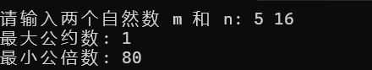

2.

#include <iostream>

using namespace std;

bool is_prime(int m)

{

if (m <= 1) return false;

for (int i = 2; i * i < m; ++i)

{

if (m % i == 0) return false;

}

return true;

}

int main()

{

int count = 0;

int prime[200];

int m = 2;

while (count < 200)

{

if(is_prime(m))

{

prime[count] = m;

count++;

}

m++;

}

for (int i = 0; i < 200; i++)

{

cout << prime[i] << "\t";

if ((i + 1) % 10 == 0) {

cout << endl;

}

}

}

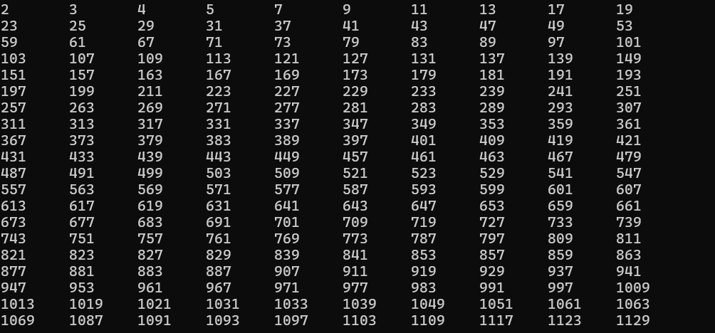

3.

main

#include <iostream>

#include <iomanip>

#include "mytemperature.h"

using namespace std;

int main()

{

double fah2 = 120.0;

cout << "Celsius\t\tFahrenheit\t|\tFahrenheit\tCelsius" << endl;

for (double cel = 40.0; cel >= 31.0; cel-=1.0,fah2-=10.0)

{

double fah = celsius_to_fah(cel);

double cel2 = fahrenheit_to_cels(fah2);

cout << fixed << setprecision(1) << cel << "\t\t" << fah << "\t\t" << "|" <<"\t" << fah2 << fixed << setprecision(2) << "\t\t" << cel2 << endl;;

}

}

声明

#pragma once

double celsius_to_fah(double cel);

double fahrenheit_to_cels(double fah);

定义

#include "mytemperature.h"

double celsius_to_fah(double cel)

{

return(cel * (1.8) + 32);

}

double fahrenheit_to_cels(double fah)

{

return((fah - 32) * 5.0 / 9.0);

}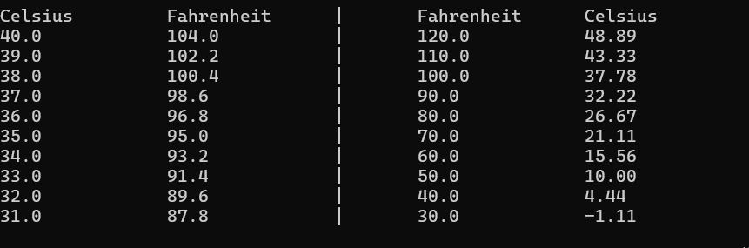

**五、遇到的问题与解决方法**

**1.对求最大公约数的辗转相除法掌握不熟练，只能看着公式做**

**2.对函数的声明与定义运用不清，以为需要引用两个文件，网上查阅后解决**

**六、体会**

想要函数和返回值一样，不得出现未定义行为以及返回类型不明确等问题，想要写题目十分流畅，最好掌握熟练的数学方法与代码基础，要多练习，增加代码量

**实验四 数组与指针**

【**实验目的**】

1、进一步加深对数组的理解，掌握数组的定义方法；

2、掌握数组的处理方法、数组作为函数参数的使用方法，以及搜索与排序的应用。

3、掌握指针的概念、指针变量定义格式以及指针的运算；

4、掌握指针与数组、函数的关系；

5、理解内存动态分配的含义、熟练掌握内存动态分配方法；

6、掌握递归函数的定义方法。

【实验内容与步骤】

**（一）数组**

1、打印不同的数：

编写一个程序，读入10个数，输出其中不同的数（即如果一个数出现多次，只打印一次）。

提示：读入的数如果是一个新的值，则将其存入一个数组。否则，将其丢弃。输入完毕后，数组中保存的就是不同的数。

下面是一个运行样例：

Enter

Enter ten numbers: 1 2 3 2 1 6 3 4 5 2

The distinct numbers are: 1 2 3 6 4 5

2、起泡排序：

利用起泡排序算法编写一个排序函数。起泡排序算法分若干趟对数组进行处理。每趟处理中，对相邻元素进行比较。若为降序，则交换；否则，保持原顺序。此技术被称为起泡排序（bubble sort）或下沉排序（sinking sort），因为较小的值逐渐地“冒泡”到上部，而较大值逐渐下沉到底部。

算法可描述如下：

bool changed = true;

do

{

changed = false;

for (int j = 0; j < listSize – 1; j++)

if (list[j] > list[j+1])

{

swap list[j] with list[j+1];

changed = true;

}

} while (changed);

很明显，循环结束后，列表变为升序。容易证明do循环最多执行listSize – 1次。

编写测试程序，读入一个含有10个双精度数字的数组，调用函数并显示排列后的数字。

3、游戏：存物柜问题：

一个学校有100个存物柜，100个学生。开学第一天所有存物柜都是关闭的。第一个学生（记为S1）来到学校后，打开所有的存物柜。第二个学生S2，从第二个存物柜（记为L2）开始，每隔两个存物柜，将它们关闭。第三个学生S3从第三个存物柜L3开始，每隔三个，将它们的状态改变（开着的关上，关着的打开）。学生S4，从L4开始，每隔四个改变它们的状态。学生S5，从L5开始，每隔五个改变状态。依此类推，直至学生S100改变L100的状态。

当所有学生完成这个过程，那些存物柜是开着的？编写一个程序求解此问题，显示所有开着的柜子号码，号码之间用一个空格隔开。

提示：使用一个100个布尔型元素的数组，每个元素代表存物柜是开（true）或关（false）。最初所有的储物柜都是关闭的。

4、合并两个排列好的数组：

编写如下函数，合并两个排列好的数组，形成一个新的排列好的数组。

void merge(const int list1[], int size1, const int list2[], int size2, int list3[])

使用size1+size2次比较实现函数。编写测试程序，提示用户输入两个排列好的数组，并显示合并以后的数组。下面是一个运行样例。注意，输入数据的第一个数字是数组的元素数，而不是数组的一部分。假定数组大小不超过80。

Enter

Enter

Enter list1: 5 1 5 16 61 111

Enter list1: 4 2 4 5 6

The merged list is 1 2 4 5 5 6 16 61 111

5、检验子串：

编写如下函数，检验C字符串s1是否是C字符串s2的子串。如果匹配，返回s1在s2中的下标，否则返回–1。

int indexOf(const char s1[], const char s2[])

编写测试程序，读入两个C字符串，检验C字符串s1是否是C字符串s2的子串。下面是程序的运行样例：

Enter

Enter

Enter

Enter the first string: welcome

Enter the second string: We welcome you!

indexOf(“welcome”, “We welcome you!”) is 3

Enter

Enter the first string: welcome

Enter the second string: We invite you!

indexOf(“welcome”, “We invite you!”) is –1

6、字符串中每个字母出现的次数：

请使用如下函数头编写函数，数出字符串中每个字母出现的次数。

void count(const char s[], int counts[])

counts是一个有26个元素的整数数组。const[0]，const[1]，…，const[25]分别记录a，b，…，z出现的次数。字母不分大小写，例如字母A和字母a都被看作a。

编写测试程序，读入字符串并调用count函数，显示非零的次数。下面是程序的一个运行样例：

Enter

Enter a string: Welcome to New York!

c: 1 times

e: 3 times

k: 1 times

l: 1 times

m: 1 times

n: 1 times

o: 3 times

r: 1 times

t: 1 times

w: 2 times

y: 1 times

**（二）指针**

1、上机验证下列程序的运行结果（有错误的话自己补充完善）

(1) void main()

｛

int i,j,*pi,*pj; //此处的*表示定义指针变量，而非间接运算符

pi=&i;

pj=&j;

i=5;j=7;

cout<<i<<’\t’<<j<<’\t’<<pi<<’\t’<<pj;

cout<<&i<<’\t’<<*&i<<’\t’<<&j<<’\t’<<*&j;

}

运行结果：

上述结果中，pi与&i,pj与&j是地址值，随编译程序而变化，不确定。

(2) int main() //C语言程序，要了解

{

int a[]={1,2,3};

int *p,i;

p=a; //将数组a首地址送给p

for (i=0;i<3;i++)

printf("%d,%d,%d,%d\n",a[i],p[i],*(p+i),*(a+i)); //与cout功能差不多

}

运行结果：

1,1,1,1

2,2,2,2

3,3,3,3

通过这两道题目，希望学生掌握数组元素与指向数组的指针的不同。

a[i]表示数组中下标为i的元素。

a[i]←p[i]←*(p+i)←*(a+i)

a是数组名，表示数组首地址，(p+i)表示数组中第i个元素的地址，*(p+i) 相当于a[i]。

(3)通过如下的问题理解递归函数的定义与调用（递归未讲，可以后做）

//#include “stdio.h”

void f(char *st,int i)

{

st[i]=’\0’;

cout<<st; // printf(“%s\n”,st);

if (i>1) f(st,i-1);

}

void main()

{

char st[]=”abcd”;

f(st,4);

}

补充完整，运行时输出为_abcd abc ab a_______

(4)下面程序的主函数中能保证p[0]输出1，p[1]输出2吗？如何修改以保证之（提示：在函数f中使用new生成动态数组；在main中用delete释放。）

#include<iostream>

using namespace std;

int *f()

{

int list[]={1,2,3,4};

return list;

}

void main()

{

int *p=f();

cout<<p[0]<<endl;

cout<<p[1]<<endl;

}

2、程序设计

(1)编写函数检查字符串s1是否为字符串s2的子串，若是，返回第一次匹配的下标，否则返回-1。在主程序中输入字符串s1与s2，调用函数实现。

函数原型：int indexof(const char *s1,const char *s2);

(2)编写一个函数将以字符串形式表示的一个16进制数转换为10进制数，并在主函数中测试。函数原型 int parseHex(const char *const hexString);

如：调用函数 parseHex(“A5”);返回165

1. 主程序中建立一动态数组（使用new），数组元素及元素个数由键盘输入，动态调试观察指针及指针指向的内容；设计一个函数对数组由小到大排序；主程序中用指针方式输出数组元素；最后释放数组内存（delete）。

【完成实验报告】

**实验报告只要求写程序设计部分**

1. **算法分析，程序结果**

**1.**#include <iostream>

using namespace std;

int main()

{

int numbers[10];

int unique[10] = { 0 };

int unique_count = 0;

cout << "请输入10个整数" <<endl;

for (int i = 0; i < 10; i++)

{

cin >> numbers[i];

bool is_new = true;

for (int j = 0; j < unique_count; j++)

{

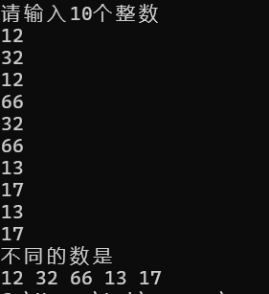 if (numbers[i] == unique[j])

{

is_new = false;

break;

}

}

if (is_new) {

unique[unique_count] = numbers[i];

unique_count++;

}

}

cout << "不同的数是" << endl;

for(int i=0;i<unique_count;i++)

{

cout<<unique[i]<<" ";

}

}

2.#include <iostream>

using namespace std;

void sort(double list[], int listsize) {

bool changed;

do {

changed = false;

for (int j = 0; j < listsize-1; j++)

{

if (list[j] > list[j + 1]) {

swap(list[j],list[j + 1]);

changed = true;

}

}

}while (changed);

}

int main()

{

double arr[10];

cout << "请输入10个双精度数字（一位小数）";

for (int i = 0; i < 10; i++) {

cin >> arr[i];

}

sort(arr, 10);

cout << "排序后数字为:" << endl;

for (int i = 0; i < 10; i++) {

cout << arr[i] << " ";

}

cout << endl;

return 0;

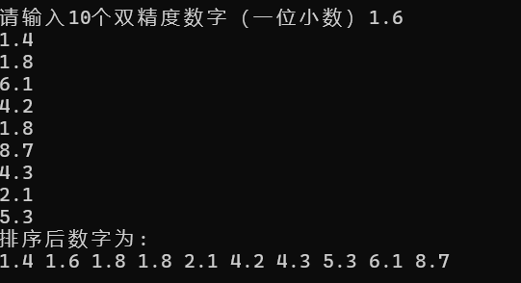}

3.#include <iostream>

using namespace std;

int main()

{

bool lockers[100] = { false };

for (int student = 1; student <= 100; student++) {

for (int locker = student - 1; locker < 100; locker += student) {

lockers[locker] = !lockers[locker];

}

}

cout << "开着的柜子号码为:" << endl;

for (int i = 0; i < 100; i++) {

if (lockers[i])

{

cout << i + 1 << " ";

}

}

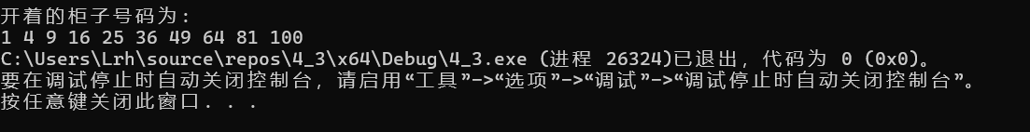}

4

#include <iostream>

using namespace std;

void merge(const int list1[], int size1, const int list2[], int size2, int list3[]) {

int i = 0, j = 0, k = 0;

while (i < size1 && j < size2) {

if (list1[i] <= list2[j]) {

list3[k++] = list1[i++];

}

else {

list3[k++] = list2[j++];

}

}

while (i < size1) {

list3[k++] = list1[i++];

}

while (j < size2) {

list3[k++] = list2[j++];

}

}

int main()

{

int size1, size2;

int list1[80], list2[80], list3[160];

cout << "输入第一个已排序数组的大小（最多80）";

cin >> size1;

cout << "输入" << size1 << "个数字(已排序)";

for (int i = 0; i < size1; ++i) {

cin >> list1[i];

}

cout << "输入第二个已排序数组的大小（最多80）";

cin >> size2;

cout << "输入" << size2 << "个数字(已排序)";

for (int i = 0; i < size2; ++i) {

cin >> list2[i];

}

merge(list1, size1, list2, size2, list3);

cout << "合并后的数组为:";

for (int i = 0; i < size1 + size2; ++i) {

cout << list3[i]<<" ";

}

}

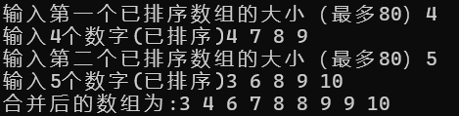

5.

#include <cstring>

#include <iostream>

using namespace std;

int indexOf(const char s1[], const char s2[]) {

int len1 = strlen(s1);

int len2 = strlen(s2);

if (len1 > len2) {

return -1;

}

for (int i = 0; i <= len2 - len1; ++i) {

int j;

for (j = 0; j < len1; ++j) {

if (s2[i + j] != s1[j]) {

break;

}

}

if (j == len1) {

return i;

}

}

return -1;

}

int main()

{

char s1[100], s2[100];

cout << "Enter the first string: ";

cin.getline(s1, 100);

cout << "Enter the second string: ";

cin.getline(s2, 100);

int result = indexOf(s1, s2);

cout << "indexOf(\"" << s1 << "\", \"" << s2 << "\") is " << result << endl;

return 0;

}

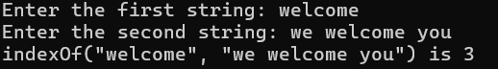

6.#include <iostream>

#include <cstring>

using namespace std;

void count(const char s[], int counts[]) {

for (int i = 0; i < 26; ++i) {

counts[i] = 0;

}

for (int i = 0; s[i] != '\0'; ++i) {

char ch = s[i];

if (ch >= 'a' && ch <= 'z') {

counts[ch - 'a']++;

}

else if (ch >= 'A' && ch <= 'Z') {

counts[ch - 'A']++;

}

}

}

int main()

{

char str[200];

int counts[26];

cout << "Enter a string: ";

cin.getline(str, 200);

count(str, counts);

cout << "Letter frequencies:" << endl;

for (int i = 0; i < 26; ++i)

{

if (counts[i] > 0)

{

cout << char('a' + i) << ": " << counts[i] << " times"<<endl;

}

}

return 0;

}

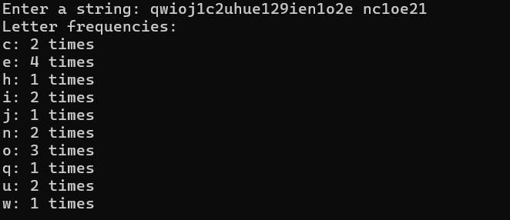

7.1

#include <iostream>

using namespace std;

void main()

{

int i, j, * pi, * pj;

pi = &i;

pj = &j;

i = 5; j = 7;

cout << i << '\t' << j << '\t' << pi << '\t' << pj<<endl;

cout << &i << '\t' << *&i << '\t' << &j << '\t' << *&j;

}

7.3

#include <iostream>

using namespace std;

void f(char* st, int i) {

st[i] = '\0';

cout << st << endl;

if (i > 1) {

f(st, i - 1);

}

}

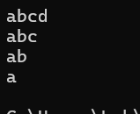

int main() {

char st[] = "abcd";

f(st, 4);

return 0;

}

7.4

#include<iostream>

using namespace std;

int* f()

{

int* list = new int[4];

list[0] = 1;

list[1] = 2;

list[2] = 3;

list[3] = 4;

return list;

}

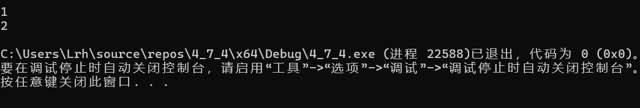int main()

{

int* p = f();

cout << p[0] << endl;

cout << p[1] << endl;

delete[] p;

return 0;

}

8.1

#include <cstring>

#include <iostream>

using namespace std;

int indexOf(const char *s1, const char *s2)

{

int len1 = strlen(s1);

int len2 = strlen(s2);

if (len1 > len2) {

return -1;

}

for (int i = 0; i <= len2 - len1; ++i) {

int j;

for (j = 0; j < len1; ++j) {

if (s2[i + j] != s1[j]) {

break;

}

}

if (j == len1) {

return i;

}

}

return -1;

}

int main()

{

char s1[100], s2[100];

cout << "Enter the first string: ";

cin.getline(s1, 100);

cout << "Enter the second string: ";

cin.getline(s2, 100);

int result = indexOf(s1, s2);

cout << "indexOf(\"" << s1 << "\", \"" << s2 << "\") is " << result << endl;

return 0;

}

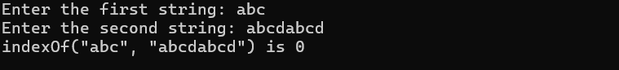

8.2

#include <iostream>

#include <cmath>

#include <cstring>

using namespace std;

int parseHex(const char* const hexString)

{

int length = strlen(hexString);

int decimalValue = 0;

for (int i = 0; i < length; i++)

{

char currentchar = hexString[i];

int currentdigit;

if (currentchar <= '9' && currentchar>='0')

{

currentdigit = static_cast<int>(currentchar);

}

else if(currentchar>='a'&&currentchar<='f')

{

currentdigit = currentchar - 'a' + 10;

}

else if (currentchar >= 'A' && currentchar <= 'F')

{

currentdigit = currentchar - 'A' + 10;

}

decimalValue += currentdigit * pow(16, length - 1 - i);

}

return decimalValue;

}

int main()

{

char Hexstring[100];

cout << "输入一串十六进制字符:";

cin >>Hexstring ;

int decimalvalue = parseHex(Hexstring);

cout << "转换为十进制结果为: " << decimalvalue;

}



8.3

#include <cmath>

#include <iostream>

using namespace std;

void sort(double list[], int listsize) {

bool changed;

do {

changed = false;

for (int j = 0; j < listsize - 1; j++)

{

if (list[j] > list[j + 1]) {

swap(list[j], list[j + 1]);

changed = true;

}

}

} while (changed);

}

int main()

{

int size;

cout << "请输入数组的大小:";

cin >> size;

double* arr = new double[size];

cout << "请输入" << size << "个元素"<<endl;

for (int i = 0; i < size; ++i)

{

cin >> arr[i];

}

cout << "\n数组地址 " << arr << endl;

cout << "元素(用指针调用)" ;

for (int i = 0; i < size; ++i) {

cout << *(arr + i) << " ";

}

cout << endl;

sort(arr, size);

cout << "\n排序后的元素(用指针调用)" << endl;

for (int i = 0; i < size; ++i) {

cout << *(arr + i) << " ";

}

delete[] arr;

return 0;

}

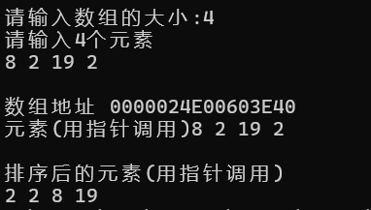

**四、遇到的问题与解决方法**

**1.在进行第一个项目实验时，对输入的数字是否为新数字的判断十分疑惑，后经思考与查阅，引用bool变量isnew来判断，解决了问题**

**2.对数组和指针的混合使用不够熟练，在翻阅书籍查看例题后成功用指针表达了数字内的元素，也调出了数组的地址**

**3.对十进制与十六进制的转换不清楚，在查阅资料后得知其中的转换方法为**value+=digit×16position成功解决

4.对于动态内存分配new以及与其配套的delete方法掌握不熟练，在询问他人以及查阅资料后掌握了其运用方法

5.空格总是影响cin输入的字符串整体的判断，后引用getline方法成功解决问题

**五、体会**

**要对基本的知识有着熟练地掌握才能解决综合性问题，某一方面的知识缺少极有可能影响整个题目的思路，要多查阅资料，把重要的内容牢记，常常使用以加强记忆。**